Тактико – специальные учения п. Ува

12 апреля 2023
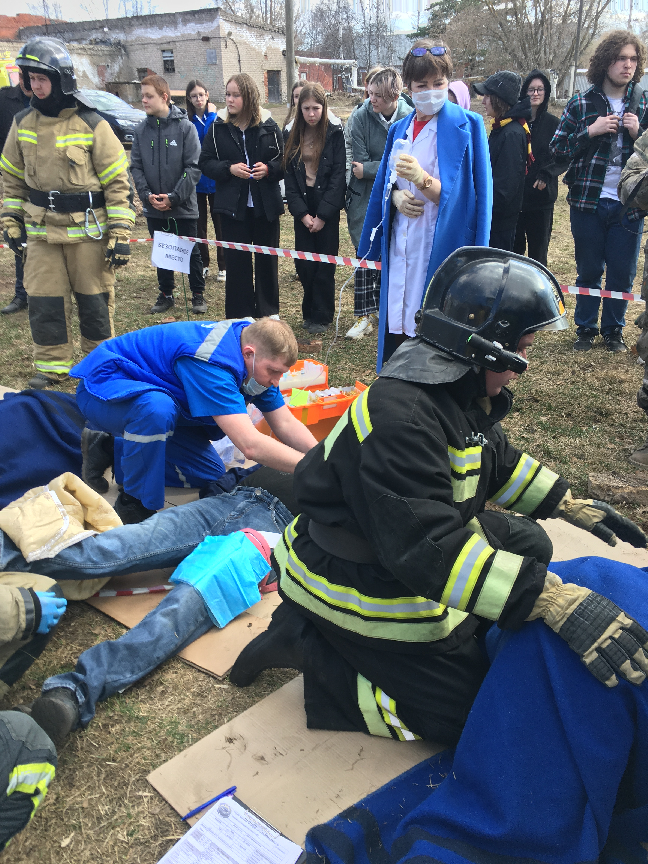
12 апреля 2023 года Территориальным центром медицины катастроф Удмуртской Республики совместно с БУЗ УР «Увинская РБ МЗ УР» организовано проведение тактико-специальных учений в п.Ува по ликвидации медико-санитарных последствий чрезвычайной ситуации, возникшей в результате внезапного затопления улиц в районе Лесокомбината из-за резкого потепления и прорыва дамбы пруда с условно десятью пострадавшими.
К проведению учений привлечены бригады скорой медицинской помощи с подстанции СМП № 7 п.Ува.
В рамках учений отработаны действия по развертыванию приемно-сортировочной площадки на месте ЧС бригадой СМП, проведением сортировки и регистрации пострадавших, медицинской эвакуации пострадавших, взаимодействие с районной спасательной службой МЧС по доставке пострадавших на приемно-сортировочную площадку и оказание им первой помощи, а также с силами и средствами службы медицины катастроф БУЗ УР «Увинская РБ МЗ УР» по приему и госпитализации пострадавших в отделения больницы.
По результатам учений подведены итоги, обозначены замечания и предложения по действиям службы медицины катастроф по ликвидации медико-санитарных последствий чрезвычайной ситуации техногенного и природного характера.

